WYBRANE PROPOZYCJE PROGRAMOWE

Nat Geo People

marzec 2017 r.

NIEZWYKŁY DR POL
Incredible Dr. Pol 6
Premiery w niedziele od 5 marca o godz. 12:00
(20x60 min.)
Czy zima, czy lato, czy upał, czy mróz doktor Pol i jego zespół, nie zważając na warunki, pomagają zwierzętom w potrzebie. Nieustannie wzywana na pomoc załoga kliniki weterynaryjnej w nowej serii będzie zmagała się z nie lada wyzwaniami, jak stworzenie protezy kopyta, wykastrowanie czterech niesfornych alpak czy pomoc zestresowanym krowom. Praca
z kilkusetkilogramowymi zwierzętami nigdy nie jest nudna, dlatego ekipa doktora Pola będzie miała ręce pełne roboty w trakcie zmagań z zagadkowymi schorzeniami zwierząt i poszukiwań nieszablonowych rozwiązań, by im pomóc.

WETERYNARZ Z SERCEM
Yorkshire Vet
Premiery w czwartki od 9 marca o godz. 21:00
(6x60 min.)
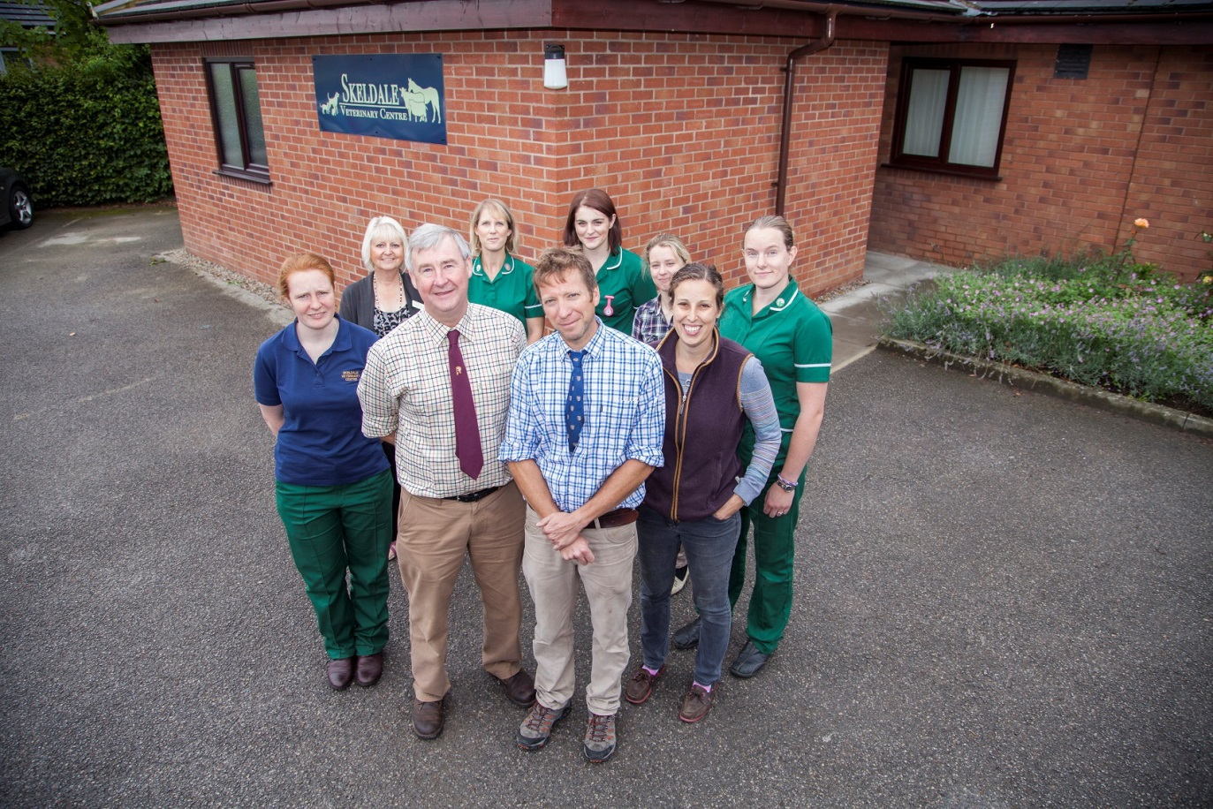
Program pokaże codzienne życie placówki weterynaryjnej w Yorkshire, w której niegdyś praktykował James Herriot, autor słynnej, bestsellerowej książki „Wszystkie stworzenia duże i małe”, będącej podstawą dla filmu
i serialu telewizyjnego. Julian Morton oraz były student Herriota Peter Wright wraz z załogą Skeldale Veterinary Centre codziennie pomagają istotom dwu- oraz czworonożnym. Kontynuując dziedzictwo Herriota, wkładają swoje siły, wiedzę, zaangażowanie i serca, by pomóc zwierzętom bez względu na ich rozmiar – zarówno alpakom, krowom, koniom, bykom, jak i prosiaczkom, kotom, chomikom czy psom.

GIRL POWER: TU RZĄDZĄ KOBIETY
Women’s Day
Emisja w środę 8 marca w godz. 17:00 – 22:00
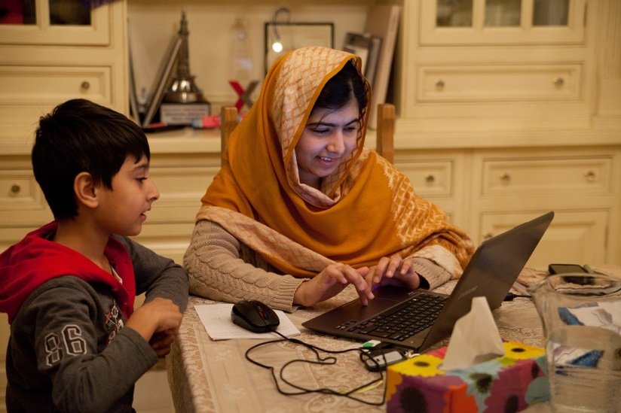
Z okazji Dnia Kobiet kanał Nat Geo People przygotował specjalny blok programowy, w którym zostaną pokazane niezwykłe, silne kobiety i ich inspirujące historie. Zobaczymy cztery mamy w średnim wieku, pokonujące swoje fizyczne słabości w jednym z najtrudniejszych wyścigów wioślarskich na świecie. Przyjrzymy się działaniom Kimberley Motley, jedynej kobiety z zagranicy w afgańskim wymiarze sprawiedliwości i jej walce o sprawiedliwość na końcu świata. Razem z czternastoletnią Jade Hameister przeżyjemy wycieńczającą podróż na biegun północny. Dzięki Lizzie Velasquez dowiemy się, że nie wygląd jest najważniejszy, a serce i chęć do zmieniania świata. Z kolei Jessica Cox pokaże, że nie posiadając rąk, można spełniać swoje marzenia, a nawet pilotować samolot. Raz jeszcze będziemy mogli prześledzić historię nastoletniej Malali Yousafzai, działaczki na rzecz praw kobiet i laureatki Pokojowej Nagrody Nobla.
- „Prawniczka w Afganistanie” – godz. 17:00
- „Cztery mamy w łódce (nie licząc wioseł)” – godz. 18:00
- „Nastolatka podbija biegun” – godz. 19:00
- „Waleczne serce: Lizzie Velasquez” – godz. 20:00
- „Życie bez rąk: historia Jessiki Cox” – godz. 21:00
- „To ja, Malala” – godz. 22:00

PRZYJACIELE WSZELKIEJ MAŚCI
Man and Animals Stunt
Emisje od poniedziałku do piątku od 1 marca w godz. 17:00 - 19:00
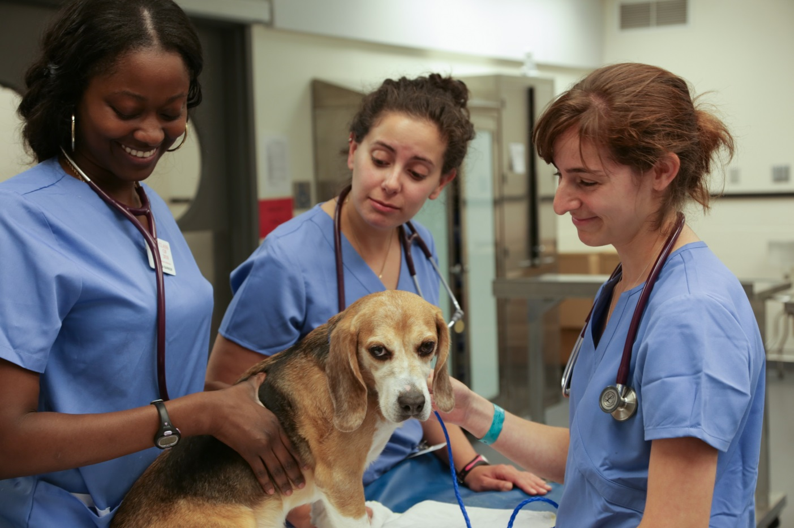
Będzie to specjalny blok programowy, ukazujący ludzi kochających zwierzęta i niosących im pomoc każdego dnia. Zobaczymy weterynarzy
z różnych zakątków świata, z zaangażowaniem leczących zwierzęta zarówno duże, jak i małe, dzikie, jak i udomowione, egzotyczne, jak i znane wszystkim gatunki. W ramach bloku pojawią się programy z psim behawiorystą Cesarem Millanem, a także takie serie jak „Niezwykły dr Pol”, „Weterynarz z powołania”, „Weterynarz z tropików”, „Rescue Ink”, „Ratownicy dzikich zwierząt”, „Weterynarz do zadań specjalnych” oraz „Zawód weterynarz”.

CESAR MILLAN: TY I TWÓJ PIES
Marathon with Cesar Millan
Emisja w piątek 3 marca w godz. 12:00 – 21:00
(1x120 min.)
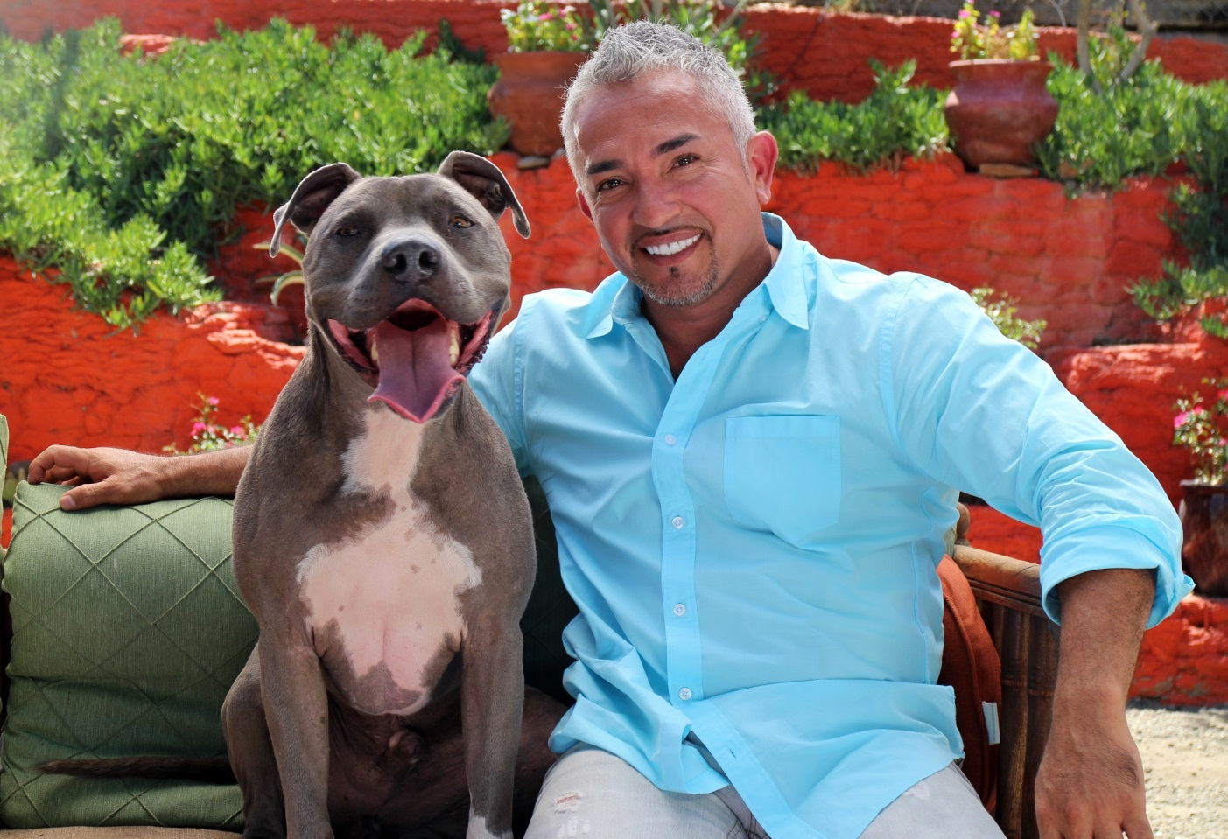
Cesar Millan to najbardziej znany psi behawiorysta. Niegdyś biedny, nielegalny imigrant, dzięki miłości do psów zdobył światową sławę, pomagając rzeszom ludzi w problemach z ich ukochanymi czworonogami. Jego metody nie polegają jedynie na odpowiednim ułożeniu psa, ale również na właściwej edukacji właścicieli, jak postępować ze swoimi pupilami. W maratonie Casar Millan: Ty i Twój pies zobaczymy go w akcji, pomagającego rodzinom i ich psom, w sytuacjach wymagających interwencji specjalisty od psiej psychiki.

# # #

Nat Geo People to kanał telewizyjny pełen inspirujących historii, opowiadanych przez autentycznych, a przy tym niezwykłych bohaterów. Pokazuje fascynujące kultury, tradycje i niespotykane zjawiska. Zaspokaja ciekawość świata, dostarczając wiele rozrywki i wzruszeń. Jest adresowany przede wszystkim do kobiet. Można w nim zobaczyć m.in. takie serie jak „Dolce vita według Davida Rocco”, „Czworo niemowląt na sekundę”, „Weterynarz z powołania” czy „Kossakowski. Szósty zmysł” oraz „Zawód: lekarz”. Na kanale jest także emitowany cykl programów „Idąc własną drogą: kobiety, które inspirują”, przedstawiających niezwykłe kobiety i ich pasję do zmieniania świata.

Kanał Nat Geo People jest dostępny m.in. dla abonentów Cyfrowego Polsatu na pozycji EPG 160 oraz nc+ - na pozycji 141 oraz UPC – na pozycji 373 i 302 i TOYA – na pozycji 342, docierając do ponad 4.5 miliona gospodarstw domowych.

Po udanym debiucie w takich krajach jak: Dania, Niemcy, Włochy czy Turcja kanał Nat Geo People stał się integralną częścią oferty programowej rodziny marek National Geographic. Jego ramówka i oprawa antenowa zaprojektowane zwłaszcza z myślą o kobiecej widowni, idealnie dopełniają ofertę programową kanałów z portfolio FOX Networks Group.

www.natgeopeople.pl

KONTAKT:
Izabella Siurdyna  PR Manager  FOX Networks Group  tel.(+48 22) 378 27 94, tel. kom. +48 697 222 296  email: izabella.siurdyna@fox.com | Izabela Knapek  Charyzma. Doradcy Komunikacji Biznesowej  Tel. +48 531 090 949  email: i.knapek@twojacharyzma.pl

